**Questions**

**1.** Encadrez en noir sur la frise, l’événement qui marque la fin d’un monde bipolaire.

**2.** Coloriez en rouge sur la frise la période correspondant à ce monde bipolaire

**3.** De 1991 à 2001, le monde est unipolaire. Quel sens donnez-vous à cette expression ? Quelle est alors la puissance dominante ?

.......................................................................................................................................................................................

**4.** Sur la frise, coloriez cette période en bleu.

**5.** Dans la légende de la carte, soulignez en rouge les éléments qui permettent d’expliquer la domination exercée par ce pays dans le monde.

**6.** A l’occasion de quel conflit, ce pays montre-t-il son hyperpuissance ? (Texte 1) ? ..................................................................

**7.** Comment le président américain cherche-t-il à montrer que la guerre du Golfe était juste ?

.......................................................................................................................................................................................

**8.** Expliquez la phrase soulignée.

.......................................................................................................................................................................................

**9.** Quel est le nouveau danger au Moyen-Orient révélé par ce discours ?

.......................................................................................................................................................................................

**10.** Encadrez en rouge sur la frise l’événement qui marque la remise en question de cette puissance et la naissance d’un monde multipolaire. Quel sens donnez-vous à cette expression ?

.......................................................................................................................................................................................

**11.** Coloriez cette période en vert sur la frise.

**12.** Dans le texte 2, comment Georges W. Bush qualifie-t-il les attentats du 11 septembre ? .....................................................

**13.** Quelle est son intention vis-à-vis de Ben Laden et des Etats alliés d’Al-Qaïda ? ...................................................................

**14.** Que doivent faire les pays qui ne sont pas alliés d’Al-Qaïda selon lui?  ...............................................................................

**15.** Quel titre peut-on donner à ce discours ?  ......................................................................................................................

**16.** D’après la frise, quelles sont les deux interventions militaires dirigées par les Etats-Unis dans leur guerre contre le terrorisme ?

**17.** A partir de la carte, montrez que les Etats-Unis ne sont plus la seule grande puissance.

.......................................................................................................................................................................................

.......................................................................................................................................................................................

**18.** Quels sont les pays membres permanents du Conseil de sécurité de l’ONU ?

.......................................................................................................................................................................................

**19.** Quels sont les pays disposant de l’arme nucléaire ?

.......................................................................................................................................................................................

**20.** Dans quelles régions du monde les zones d’insécurité et les conflits sont-ils les plus nombreux ?

.......................................................................................................................................................................................

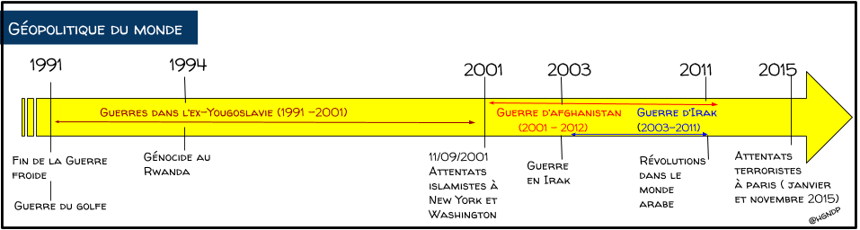

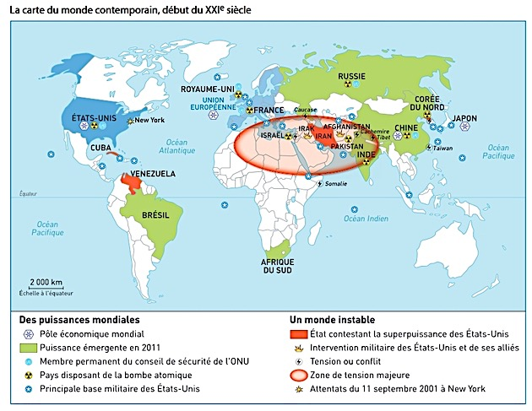

|  |
| --- |
| **Les attentats sur le sol américain, 2001**  Le 11 septembre 2001 New-York, deux avions de ligne détournés par des terroristes percutent les tours du World Trade Center faisant   près de 3000 morts.  Les responsable de ces attentats terroristes sont les terroristes d ‘Al-Qaïda dirigés par Ben Laden.  Ce double attentat a fortement marqué l’opinion publique car  - les Américains n’avaient pas été touchés sur leur sol depuis Pearl Harbor en décembre 1941  - les événements ont été suivis en direct sur les télévisions du monde entier.  - les événements  se sont enchaînés avec une montée dramatique comme dans un film catastrophe.  - la crainte d’une nouvelle guerre mondiale.  - l’ignorance du nom des coupables dans un premier temps et la difficulté de riposter sur des  terroristes se révélant insaisissables dans un second temps.  « Le 11 septembre, les ennemis de la liberté ont commis un acte de guerre contre notre pays. Notre guerre contre la terreur commence par Al -Qaïda.   Nous consacrerons toutes les ressources à notre disposition à la dislocation et à la défaite du réseau terroriste mondial. Nous poursuivrons les nations qui assurent une aide ou un asile au terrorisme.   Chaque pays, dans chaque région, doit maintenant prendre une décision. Ou bien vous êtes avec nous, ou bien vous êtes avec les terroristes.   Cette lutte n’est cependant pas celle de la seule Amérique. Cette lutte est celle du monde entier. C’est une lutte de civilisation. C’est la lutte de tous ceux qui croient au progrès et au pluralisme, à la tolérance et à la liberté »   Discours de Georges W. Bush au Congrès,  le 20 septembre 2001. |

|  |
| --- |
| **La guerre du Golfe, 1991**  En août 1990, l’Irak envahit le Koweït. L’Irak est aussitôt condamné par le Conseil de sécurité de l’ONU qui exige le départ des forces militaires irakiennes et autorise les États membres à intervenir pour chasser l’Irak du Koweït.  En janvier 1991, une coalition de pays menés par les États-Unis commence l’opération « tempête du désert ». Les forces militaires irakiennes sont rapidement vaincues et le Koweït est libéré.   La guerre du Golfe inaugure un nouvel ordre mondial. Cette intervention montre que les États-Unis sont désormais la seule superpuissance mondiale. L’Organisation des Nations Unies qui était paralysée par l’opposition entre les deux Grands pendant la Guerre froide retrouve aussi sa fonction première : assurer le maintien de la paix dans le monde. |

**« Les nouveaux objectifs des Etats-Unis »**

« La guerre est finie [...]. Saddam Hussein était l’agresseur ; le Koweït était la victime Pour aider ce petit pays, des nations d’Amérique du Nord et d’Europe, d’Asie et d’Amérique du sud, d’Afrique et du monde arabe se sont unies contre l’agresseur [...]. Mais notre engagement en faveur de la paix au Moyen-Orient ne s’arrête pas à la libération du Koweït. Ce soir, laissez-moi définir quatre objectifs :

* Premièrement, nous devons travailler ensemble à mettre sur pied des accords de sécurité mutuelle dans la région [.. .]. Soyons clairs, nos intérêts vitaux dépendent de la stabilité et de la sécurité du Golfe.
* Deuxièmement, nous devons agir pour contrôler la prolifération des armes de destruction massive1 et les missiles utilisés pour les envoyer [...]. L’Irak requiert une vigilance particulière.
* Troisièmement, nous devons travailler à créer de nouvelles conditions pour la paix et la stabilité au Moyen-Orient.
* Quatrièmement, nous devons favoriser le développement économique pour le bien de la paix et du progrès [...]. »

*George Bush (Président des États-Unis de 1988 à 1992), discours au Congrès, 6 mars 1991.*

*1. Armes chimiques ou nucléaires*

Enjeux et conflits dans le monde après 1989